***地理信息数据库更新***

***协同作业系统***

***用户手册***

***User's Manual***

**自然资源部第三地理信息制图院**

**二○二三年二月**

**目 录**

第一章 系统概述 1

1.1 系统功能 1

1.2 运行环境 2

1.2.1 操作系统 2

1.2.2 运行平台 2

1.2.3 硬件环境 2

1.3 系统界面 2

第二章 基础功能 4

2.1 工程管理 4

2.2 环境 5

2.3 辅助工具 6

第三章 数据编辑 10

3.1 几何编辑 10

3.2 快捷工具 22

3.3 属性工具 22

第四章 协同管理 24

4.1 服务器初始化 24

4.2 数据下载 24

4.3 数据检测 26

4.4 数据提交 26

4.5 数据导出 28

第五章 实用工具 29

5.1 地图综合 29

5.2 拓扑处理 32

第六章 数据质检 35

6.1 通用工具 35

# 系统概述

## 1.1 系统功能

系统服务于地理信息数据库的更新协同作业，其主要包括基础功能、数据编辑、协同管理、实用工具、数据质检和系统设置六大模块。系统的主要功能如下图所示。

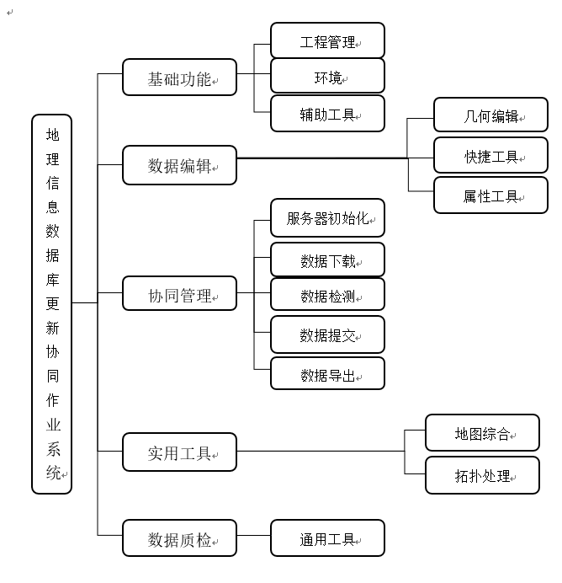

图1-1系统功能设计图

**（1）基础功能：**该模块提供工程管理、书签、编辑选项、卷帘工具、添加临时数据、标注管理和导入符号模板等功能。

**（2）数据编辑：**该模块是对作业数据进行编辑，包括线要素编辑、面要素编辑、创建新要素、要素属性编辑等。

**（3）协同管理：**该模块是通过服务器初始化后，给各个要素增加了协同字段。通过分区文件，作业员下载各自作业分区数据到本地，对本地数据进行编辑作业，作业完后，可通过冲突检测和冲突处理模块处理本地数据与服务器数据的冲突，处理完后即可提交本地数据到服务器。还新增数据导出、版本数据导出、数据库现势数据导出等功能，对版本数据库进行更多处理。

**（4）实用工具：**该模块提供地图综合、拓扑处理。

**（5）数据质检：**该模块是根据该尺度地图数据库建库各个要素类的建库指标，对作业数据进行质检。

## 1.2 运行环境

### 1.2.1 操作系统

软件环境为Windows 7或Windows10，软件要具备较好的可移植性，兼容32位和64位系统。

### 1.2.2 运行平台

ArcEngine Runtime 10.1、.Net Framework4.0

### 1.2.3 硬件环境

CPU：不低于2GHz单核CPU或1.5GHz多核CPU

内存空间：不低于8GB可用内存空间

磁盘空间：不低于100GB可用磁盘空间

## 1.3 系统界面

系统界面介绍主要从系统选择界面、系统启动界面、系统主界面几个方面进行介绍。

1. 启动系统，出现系统启动界面。
2. 系统主界面如下图所示。

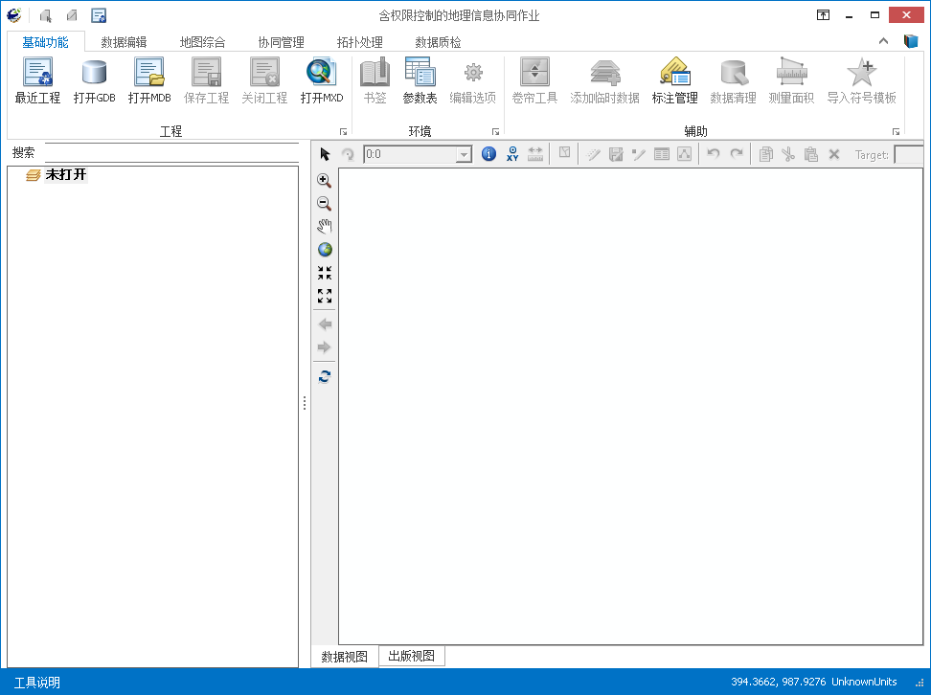

图1-2系统主界面

# 基础功能

基础功能是系统管理作业工程文档、配置环境参数、管理数据和提供辅助功能的模块。目前模块主要集成了工程、环境、辅助工具三大功能。

## 工程管理

* 

点击【最近工程】可以直接打开上一次GDB或MDB文件。图层控制面板加载所有要素类，地图显示窗口呈现上一次保存状态。

* 

点击【打开GDB】可以打开选定目录下的GDB数据库，并将GDB数据库中的要素显示在图层控制面板与地图显示窗口中，如下图所示.

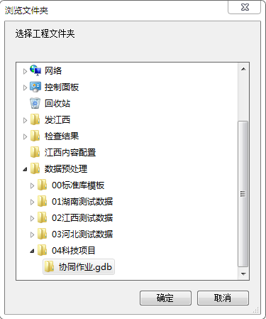

图2-1选择GDB文件对话框

* 

点击【打开MDB】可以打开选定目录下的MDB数据库，并将MDB数据库中的要素显示在图层控制面板与地图显示窗口中。

* 

点击【保存工程】可以保存当前当前作业工程，记录数据库GDB路径、图层控制面板加载的要素和地图显示窗口状态等信息。

* 

点击【关闭工程】弹出如下图所示的信息提示框，选择【是】，系统先保存当前工作区工程，然后关闭工程，选择【否】，系统直接关闭工程。

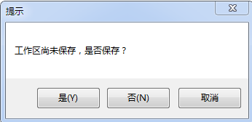

图2-2关闭工程信息提示框

* 

点击【打开MXD】，可加载MXD文件。注意打开后通常只能浏览。

* 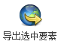

选中要素后，点击【导出选中要素】并指定导出路径后，即可导出指定要素，导出数据的结构与当前gdb一致。

* 

【参考比例尺切换】将参考比例尺在0与目标参考比例尺之间切换。使用该按钮时需先设置参考比例尺。

* 

【按位置选择】依据要素相对于源图层中的要素的位置从一个或多个目标图层中选择要素。

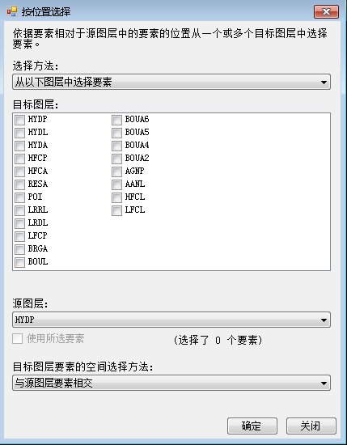

图2-3按位置选择对话框

* 

【颜色校正】颜色为CMYK时，点击【颜色校正】可从纠正图面颜色的显示。注意：该工具不可以切换RGB和CMYK。

## 环境

* 

点击【书签】弹出如下图所示的对话框，点击【新建】即可创建书签，选择书签后点击【跳转】即可完成书签跳转。

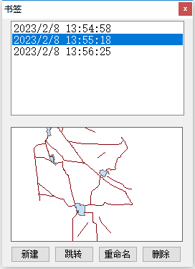

图2-4书签界面

* C:\Users\cys\AppData\Roaming\feiq\RichOle\537904059.bmp

点击【编辑选项】弹出如下图所示的参数设置框，设置粘滞移动容差的结果是延迟移动所选要素。使用“编辑”工具单击要素时，粘滞移动容差防止要素在选择时无意拖动移动。可参考显示器的分辨率，将粘滞移动容差值设置到比最大像素值还大，选择要素将无法拖动移动。

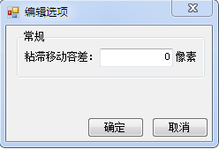

图2-5编辑选项参数设置

## 2.3 辅助工具

* 

【卷帘工具】以交互方式显示被卷帘图层下方的图层。使用此工具可轻松地查看某特定图层下面的内容，而无需在内容列表中关闭该图层。

**操作方法：**点击【卷帘工具】，弹出如下图所示的对话框。选择所要卷帘的图层，单击【确定】，即可开启卷帘功能。

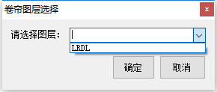

图2-6 卷帘工具对话框

* 

【添加临时数据】是根据用户需求，在当前地图上加载临时数据，辅助作业。

**操作方法：**点击【添加临时数据】，弹出如下图所示的对话框。选择Shapefile文件、地理数据库、栅格数据、服务器数据或者图层文件所在文件夹，单击【打开】，将当前临时数据加载进地图显示窗口。

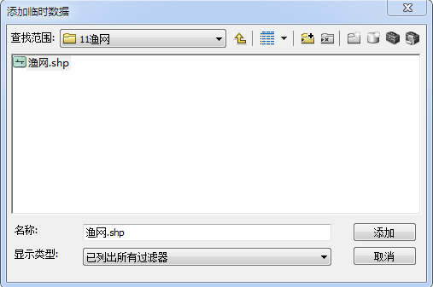

图2-7添加临时数据对话框

* 

【标注管理】地图上动态放置的一段文本，其文本字符串源自一个或多个要素属性。

**操作方法：**点击【标注管理】，弹出如下图所示的对话框，选择指定的图层、标注字段，并设置好文本符号和放置属性，最后点击【应用】按钮。

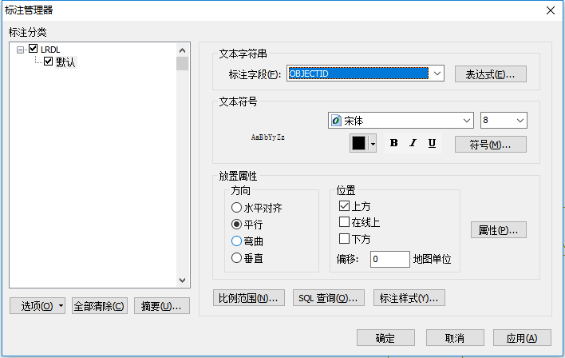

图2-8 标注管理器对话框

* 

【数据清理】清理数据库，释放冗余数据。

* 

【测量面积】测量面积。

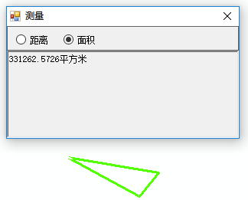

图2-9 测量面积

* 

【导入符号模板】使用已定义好的符号模板更新当前工作空间的数据符号。

**操作方法：**点击【导入符号模板】，弹出如下图所示的符号模板设置对话框，选择指定的目标模板，当前工作空间的图层渲染设置逐一匹配目标模板的图层渲染，完成图层符号渲染的更新。

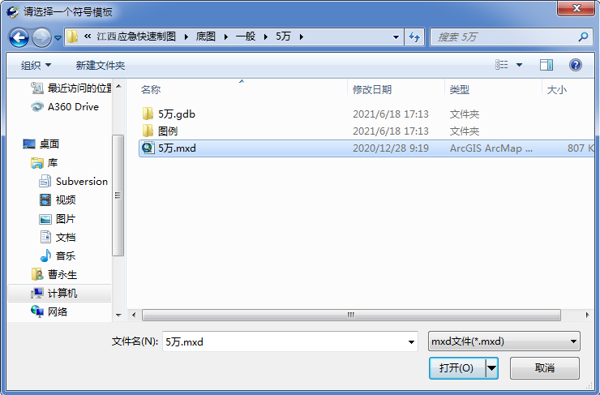

图2-10符号模板设置对话框

* 

【符号还原】导入符号模板后，如果需要对某一个图层还原，可在左侧图层列表选择该图层后点击【符号还原】按钮。再次点击可撤销还原。符号处于还原状态期间不能导入符号模板，不能人工修改符号。

# 数据编辑

## 几何编辑

* 

【选择】工具，以框选的方式或者在目标处单击方式从可选择图层中选择要素。 该工具只能选择要素，不能对其进行节点编辑。对于要素重叠的情形，可以按住空格键进行选择，在弹出窗体中查看选中的要素及所在的图层。

* 

【编辑选择】工具实现在编辑对话中选择并编辑要素。此工具可以通过框选的方式或者在目标处单击方式从所有可选择的图层中选择要素，包括当前未编辑的图层。选择的要素在地图显示窗口高亮显示。对于要素重叠的情形，可以按住空格键进行选择，在弹出窗体中查看选中的要素及所在的图层。

该工具可以同时实现选择并编辑要素，双击选中要素可进行节点编辑。

* 

【移动】工具实现要素的平移。

**操作方法**：点击图层选择目标要素，单击【移动】工具，弹出对话框，在对话框中设置目标要素所要移动的参数，点击【确定】。

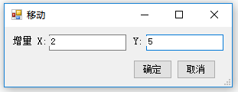

图3-1 移动工具对话框

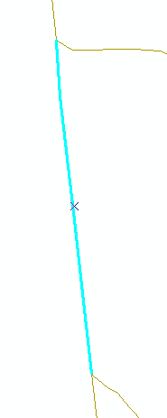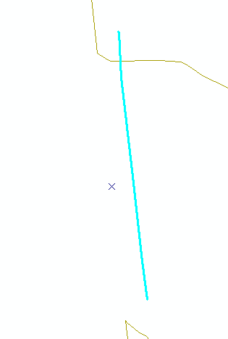

图3-2 移动前后效果图

* 

【旋转】工具实现线要素和面要素以某一指定基准点呈360度旋转。

**操作方法**：单击【编辑】工具选择目标要素，再点击【旋转】，目标要素几何中心出现如下图所示的标识点，该点为旋转基准点，可以将鼠标移动到该点位上，然后拉拽实现改变基准点位置，然后在其他位置拉拽鼠标即可旋转目标要素。

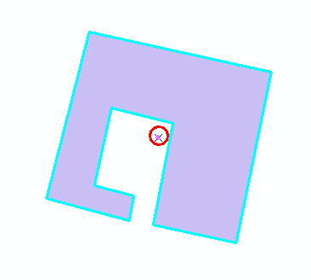

旋转前 旋转后

图3-3旋转效果图

* 

【线反向】工具作用对象是线要素图层。线反向效果图如下图所示。

**操作方法**：单击【编辑】工具选择目标线要素，点击【线反向】，即可实现线要素的反向。



反向前 反向后

图3-4线反向效果

* 

【线打断】工具作用对象为线图层中的单个线要素。

**操作方法：**单击【编辑】工具选择目标要素，点击【线打断】，在目标要素的断点处单击，即可完成线要素的打断。

* 

【相交线打断】工具作用对象为线图层中相交的两个及以上的线要素，工具是以相交线间的交点为基准点，实现相交线的打断。

**操作方法：**单击【编辑】工具选择目标要素（两个及以上），点击【相交线打断】，即可完成相交线要素的打断。

* 

【线延伸】工具作用是以目标线要素的端点为起始点延伸该要素到指定的线。

**操作方法：**首先根据目标位置选中要延伸到的要素，点击【线延伸】，再点击延伸要素，此时延伸要素以最短直线方式自动延长到目标位置。

* C:\Users\TangJinsen\AppData\Roaming\feiq\RichOle\926560540.bmp

【线延续】工具是以目标线要素的端点为起始点延伸该要素。线延续效果图如下图所示

**操作方法：**首先选中目标线要素，点击【线延续】，鼠标捕捉目标的端点，开始绘制线延伸部分的草图。

 

图3-5线延续效果图

* 

【面抠除】工具是抠除选中的面要素。

**操作方法：**单击【编辑】工具选中目标面要素，点击【面抠除】

即可将大面中的小面从大面中分离出来。在下图中目标面为A面，选中A面后点击【面抠除】，因A面B面存在重叠，重叠部分将从B面中抠除，A面形状不变，B面变为一个带洞的多边形。

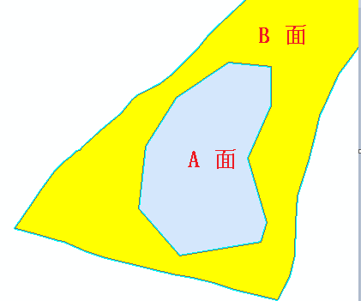

图3-6面抠除效果图

* 

【合并】工具是将两个或者多个线要素或者面要素合并为一个要素。

**操作方法：**选择需要合并目标要素，点击【合并】，弹出如下图所示的对话框，选择合并后的要素，单击【确定】，即可实现要素的合并。

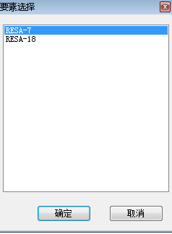

图3-7要素合并选择对话框

* 

【分割】工具是将需要选择的线/面要素分割成多个线/面要素。

**操作方法：**单击【编辑】工具选择目标要素，点击【分割】，在地图显示窗口绘制分割线，即可实现目标要素的分割操作。面分割效果如下图所示：

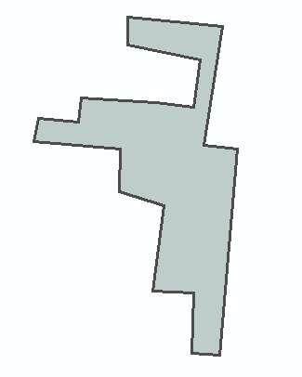 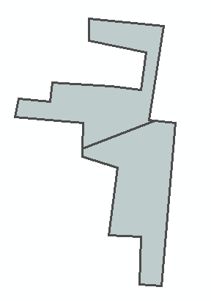

分割前 分割后

图3-8面分割效果图

* 

【分割面】工具自动将与该线要素相交的面要素分割成多个面。

操作方法：单击【编辑】工具选中目标线要素，点击【分割面】自动完成相交面要素基于目标线要素分割成多个面要素，效果如下图所示：

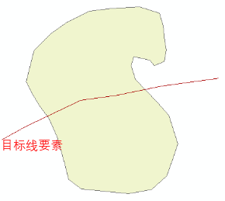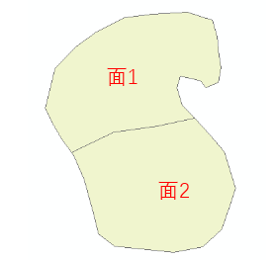

（a）分割面前 （b）分割面后

图3-9分割面效果图

* 
* 【线裁面】选择一个线要素和至少一个面要素（仅可见），根据当前线要素和面进行分割。
* 
* 【追踪线面分割】选中一个面要素，以追踪线的形式绘制一条线，并自动将该面分割为对个面。

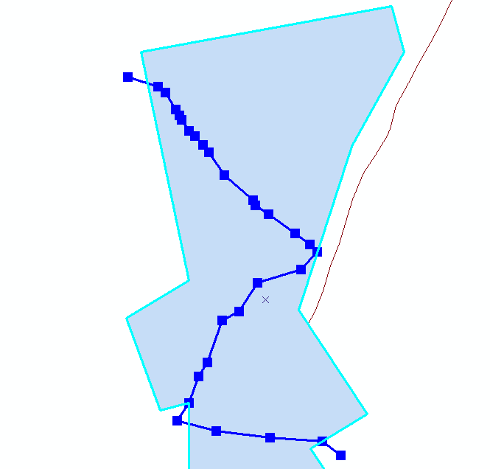

图3-10 追踪线面分割效果图

* 

【面分割】先选中一个面要素，再点击【面分割】工具，绘制一条直线，自动分割面要素。

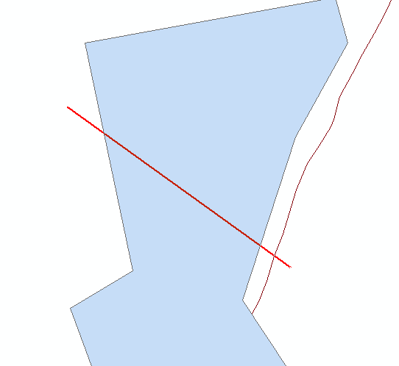

图3-11 面分割工具效果图

* 

【修线】工具的激活条件是选中线要素，修线时能同时修到线要素下方的面要素，**慎用**！

* **操作方法：**单击【编辑】工具选择目标要素，点击【修线】，然后在地图显示窗口绘制修线要素，双击鼠标左键，结束绘制，即可完成修线操作，修线效果如图3.9所示；该功能可进行线面要素之间的套合修形，单击【编辑】工具选择目标要素，点击【修线】，然后绘制修线要素，双击鼠标左键，结束绘制，面要素自动捕捉至线要素上，修线面套合效果如下图所示：

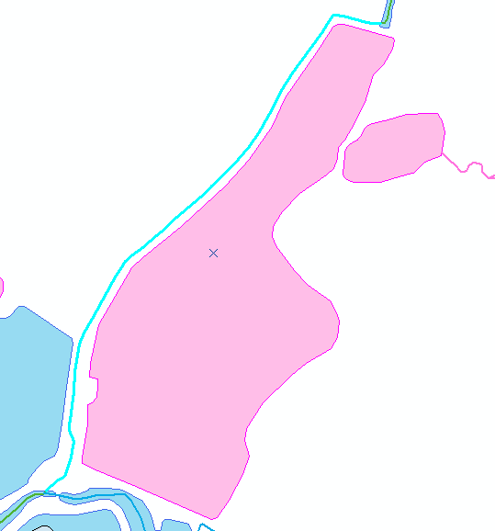 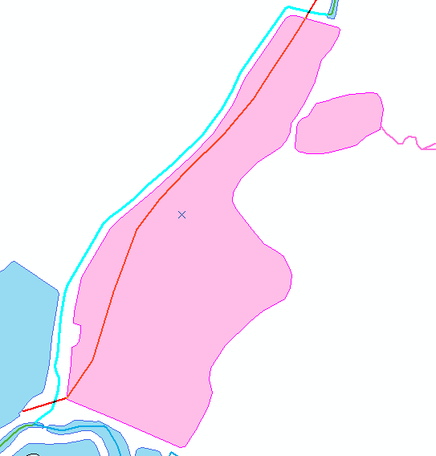 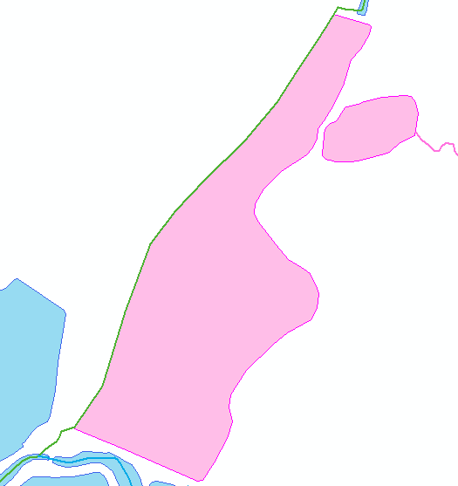

修线前 修线形 修线完成

图3-12修线效果图

* 

【套合形状】实现目标对象的公共边的形状套合。

**操作方法：**单击【编辑】工具，框选需要套合的多个要素，套合时要求要素之间必须有两个相交的节点，点击【套合形状】，弹出如下图所示的对话框：

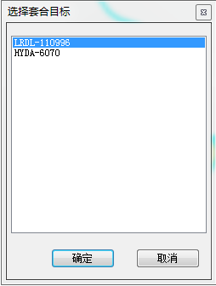

图3-15套合目标设置对话框

选择套合目标，自动实现形状的套合。套合效果图如下图所示：

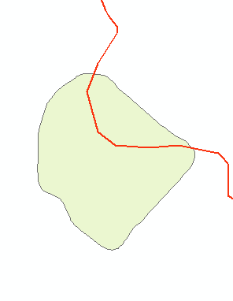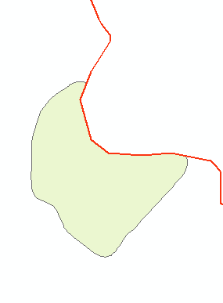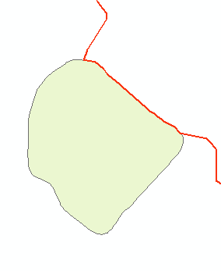

原始状态 选中LRDL，套合效果 选中HYDA，套合效果

两条线状要素必须有相交的节点才能完成套合，如下图所示：

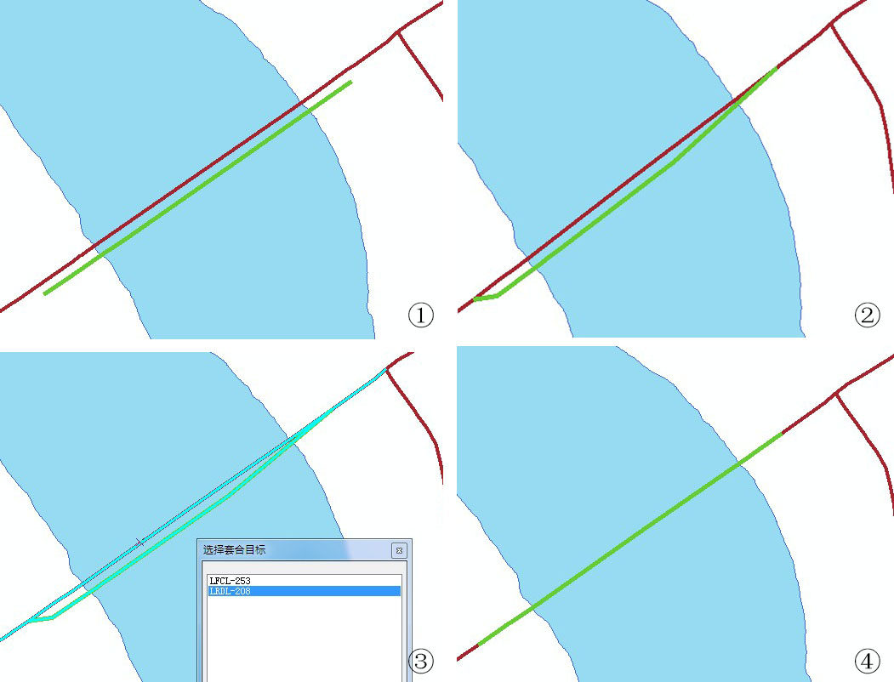

图3-16套合效果图

* 

【创建要素】工具用于创建指定图层的要素。

**操作方法：**在图层控制面板单击目标图层，点击【创建要素】，然后在地图显示窗口绘制目标要素，即可完成要素的创建。要素创建效果示意如下图所示：



图3-17创建要素效果图

* 

【打散要素】工具是将复杂要素经过打散后成为简单要素。

**操作方法：**单击【编辑】工具选择目标要素，单击【打散要素】，在地图显示窗口目标要素处点击，即可完成。

* 

【修面】工具是自定义一条线对与其相交的面要素进行修形。

**操作方法：**开启编辑，选择一个面要素，点击【修面】，开始画线。

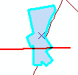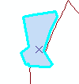

图3-18 修面前后效果图

* 

【高级修面】工具定义一条多段线，对与其相交的所有面要素轮廓进行修整（仅用于外部轮廓修形）。

* 

【追踪线修面】鼠标左键点击地图直接绘制点；当需要追踪要素时，通过Ctrl+鼠标左键选中(切换)需要追踪的线要素，点击线要素，系统自动追踪点;鼠标右键取消追踪;双击鼠标完成追踪线与对与选中的面要素轮廓进行修整;Esc键清除。

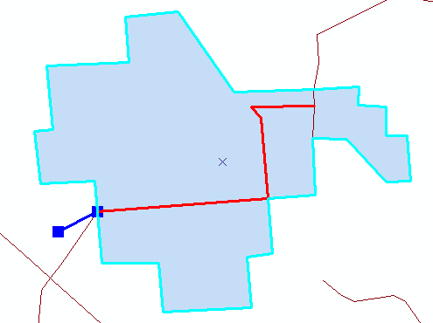

图3-19 追踪线修面示意图

* 

【概化】工具是简化所选线和面要素的形状。

**操作方法：** 框选要素，单击【概化】，弹出如下图所示对话框，输入概化参数，点击【确定】，完成操作。

* 

【平滑】工具是将要的直角边和拐角边处理为贝塞尔曲线。

**操作方法：** 框选要素，单击【平滑】，弹出如下图所示对话框，输入平滑参数，点击【确定】，完成操作。

* 

【属性刷】工具是将选择的要素属性复制到另一个要素上。

**操作方法：** 单击【选择】或者【编辑】工具选择参考要素，单击【属性刷】，在目标要素上点击，当目标要素呈现高亮状态，即可实现属性非系统字段的复制。

* 

【线末端整形】工具的激活条件是选中线要素，点击线末端整形工具，与线要素产生一个交点之后进行绘制，双击左键，结束绘制。

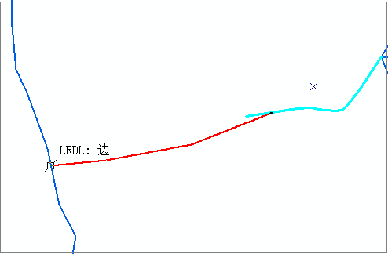

图3-10线末端整形效果图

* 

【节点平差】工具的激活条件是单击左侧目标图层，如下图所示。圆圈内选中要素的端点将连接至圆心。

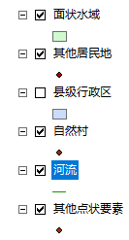

图3-11图层管理目标线图层示意图

**操作方法：**单击左侧目标图层（如：河流），然后点击【节点平差】，鼠标以画圆圈的方式框选需要连接的线要素，圆圈内的线要素端点将自动连接至圆心。效果如下图所示：

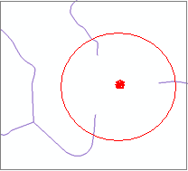 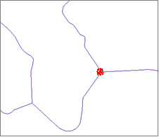

图3-12节点平差效果图

* 

【多点联动】工具的激活条件是单击左侧目标图层，使多条线要素相交的端点同时移动。

**操作方法：**单击左侧目标图层（如：河流），点击【多点联动】，双击某一根线要素出现节点后，左键移动端点，确定位置后先单击左键确认，右键完成多点联动。多点联动效果如下图所示：

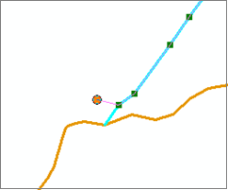 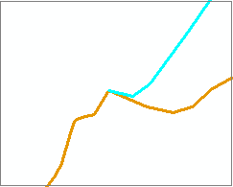

图3-13多点联动效果图

* 

【空白区构面】封闭空白区面要素填充（线、面）。

**操作方法：** 单击左侧目标图层（如：河流），点击【空白区构面】，点击数据视图窗口封闭的线段处进行构面。

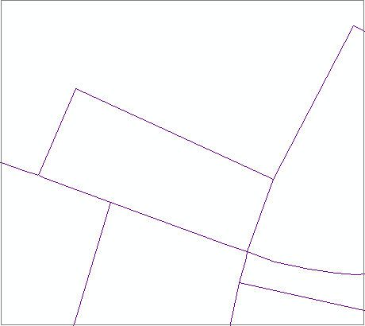 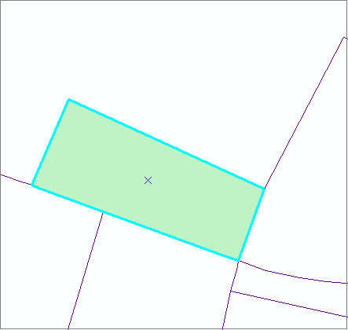

* 图片包含 图示

  描述已自动生成

【剔除重复节点】工具是剔除要素中包含的重复节点（相邻节点，且坐标完全一致）。

**操作方法：** 单击【剔除重复节点】工具，弹出如下图所示的对话框，勾选需要剔除重复节点的图层，点击【确定】，完成操作。

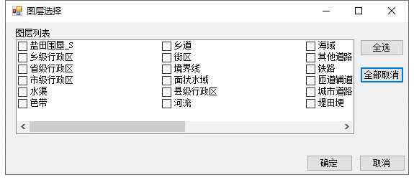

图3-18图层选择对话框

## 快捷工具

* 

【撤销】在开启编辑对话框后可以撤销上一步操作。

* 

【重做】工具在开启编辑对话框后可以恢复之前撤销的操作。

* 

【复制】工具在开启编辑对话框后复制当前选中的要素。

* 

【剪切】工具在开启编辑对话框后剪切当前选中的要素。

* 

【粘贴】工具激活条件是已经执行了【复制】操作，粘贴当前复制或者剪切的要素。

* 

【删除】工具在开启编辑对话框后删除当前选中的要素。

## 属性工具

* 

【国际码编辑】选取图层中满足国标码条件的要素。

**操作方法：** 开启编辑后，单击【国标码编辑】工具弹出要素检索对话框，输入国标码，单击【确定】，即可在图层中检索满足国标码条件的要素。

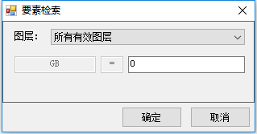

图3-18 国标码检索对话框

* 

【长度编辑】选取图层中满足长度条件的线要素。

**操作方法：** 开启编辑后，单击【长度编辑】工具弹出要素检索对话框，输入长度数组，单击【确定】，即可在图层中检索满足长度条件的线要素。

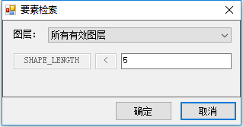

图3-18 国标码检索对话框

* 

【角度编辑】【暂未提供】选取图层中满足角度小于0条件的要素。

**操作方法：** 开启编辑后，单击【角度编辑】工具弹出要素检索对话框，单击【确定】，即可在图层中检索满足角度小于0条件的要素。

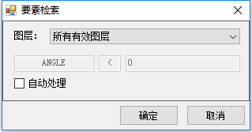

图3-19 角度检索对话框

# 协同管理

## 4.1 服务器初始化

* 

【服务器初始化】工具用于初始化协同服务器数据库，添加事件状态表SMGIServerState和操作记录表RecordTable，同时为数据库中的数据要素增加SMGIVERSION、SMGIGUID、SMGIDEL、SMGIOPUSER、STACOD协同信息字段并赋初值。该工具针对每一份存储在SDE上的数据仅需做一次。

**操作方法：**点击【服务器初始化】弹出如下图所示的对话框：

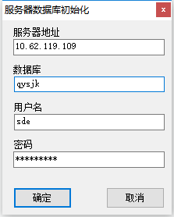

图4-1 SDE数据库连接配置对话框

## 4.2 数据下载

* 

【数据下载】按照指定范围从服务器数据库中下载数据到本地数据库。点击【数据下载】弹出如下图所示的对话框：

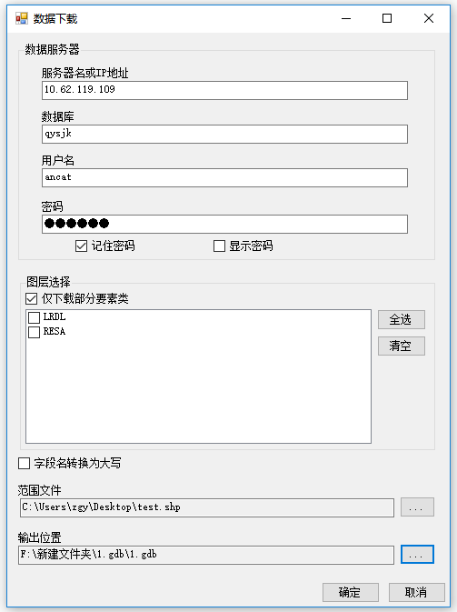

图4-2数据下载设置对话框

【参数说明】

1. **数据服务器：**设定服务器上数据库IP地址、数据库名称、用户名和密码
2. **图层选择：**根据作业需求，选择是否下载全部要素类数据，或者勾选部分需要的要素类数据
3. **字段名转换为大写：**选择是否将要素类的属性字段转换为大写
4. **范围文件：**选择作业范围的shp文件，确定下载数据的范围
5. **输出位置：**选择下载数据的保存位置

## 4.3 数据检测

* 

【数据检测】是基于作业数据库的版本号BASEVERSION，检测选中要素在服务器上是否存在版本号大于BASEVERSION即更新的要素，若存在，则下载该冲突要素到本地，以列表的形式显示，如下图所示，并提供相应的操作工具对冲突要素进行处理。

**操作方法：**单击【选择】或者【编辑】工具选择目标要素，点击【数据检测】，操作完成弹出如下图所示的数据检测列表，选中某一版本，点击【替换】，数据实现更新。

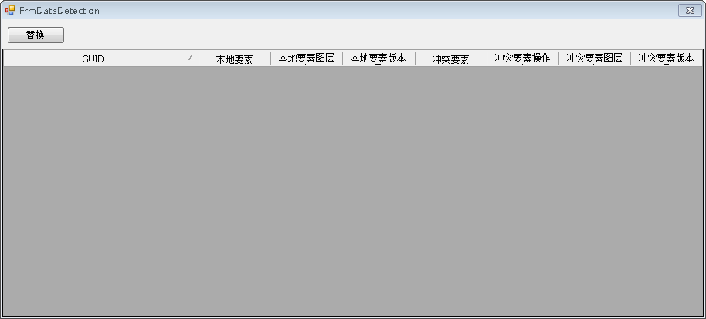

图4-3数据检测列表

## 4.4 数据提交

* 

【SMGIUID检测】工具用于在本地数据提交前，检测本底数据进行编辑操作后，是否存在要素的SMGIGUID冲突，SMGIGUID为要素唯一标识码，若存在冲突则后续无法提交到服务器中。

**操作方法：**本地数据编辑完成后，点击【SMGIUID检测】，程序自动识别冲突要素，并将冲突要素OID显示在对话框中，点击定位可以导航的冲突要素所在位置，可通过开启编辑手动解决SMGIGUID冲突问题。

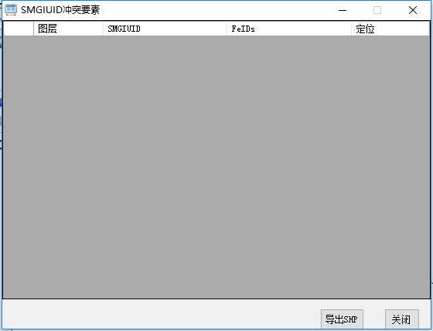

图4-4 SMGIUID检测对话框

* 

【冲突检测】工具用于在本地数据提交前，检测本地将提交的更新数据，在服务器中是否也被其他人所编辑，若是，则该要素和服务器中最新版本要素有冲突，则将这些冲突要素下载到本地数据库。

**操作方法：**本地数据编辑完成后，点击【冲突检测】，程序自动完成冲突检测。检测结果以冲突检测结果表的形式展示，如下图所示。通过查看本地冲突要素与服务器上冲突要素，自动或者手动解决冲突。

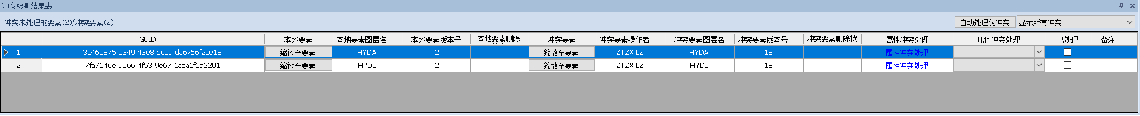

图4-5冲突检测列表

* 

【检测结果】工具用于显示本次作业编辑结果，与服务器数据出现的冲突情况。点击【检测结果】，弹出如下图所示的冲突检测结果表。

**注：**只有当作业数据进行【冲突检测】后，【检测结果】工具才能激活。

* 

【提交】工具用于提交本次本地作业成果数据到服务器。程序更新服务器端数据的同时也更新本地数据库数据，保持提交后本地数据库的数据与服务器端数据的一致性。在本地数据库所在文件夹的位置，程序可备份一份提交更新前的数据库。

## 4.5 数据导出

* 

【导出数据】导出所有可见图层的数据。

* F:\cartography\cartographySoftware\trunk\Resource\增量数据提取.png

【增量数据提取】工具遍历服务器数据库中的要素，获取所有增量要素最新版本数据，然后根据范围文件进行提取。

* 

【导出增量包】工具根据用户指定的起止版本号startVer、endVer（endVer＞startVer），分别获取两个版本对应的版本数据库。将所有标记为新增、修改、删除状态的要素导出即为两个版本间的增量数据包。

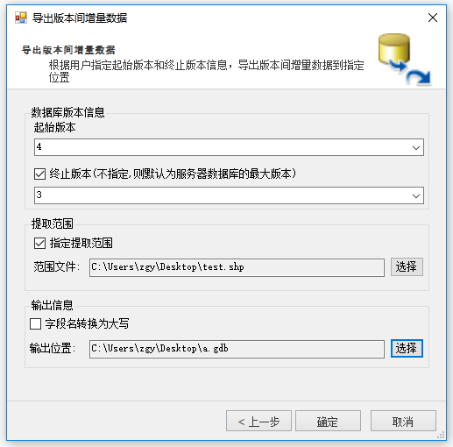

图4-6导出增量包

* C:\Users\cys\AppData\Roaming\feiq\RichOle\3391679223.bmp

【版本回滚】工具根据服务器数据库提交的要素版本号，其在服务器数据库中的要素版本号都是一样的，被统一赋值提交前数据库的最大版本号+1，当某一作业人员某次的提交内容出现了误提交时，可通过删除服务器数据库中某一指定版本号的所有要素，实现该次误提交内容的撤销，保障数据库的安全。

# 地图综合与拓扑处理

## 5.1 地图综合

* 

【线化简】工具是针对指定的线图层，保留每个线要素的主要几何形状，基于设置的弯曲化简宽度移除多余的弯曲。

**操作方法：**停止编辑，对目标图层进行线化简。此操作不能撤销，使用前请备份数据！

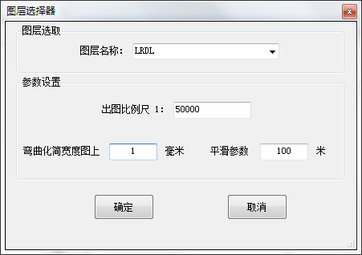

图5-1线化简参数设置对话框

【参数说明】

1. **图层名称：**下拉框选择参与线化简的图层。
2. **出图比例尺：**设置出图比例尺大小。
3. **弯曲化简宽度图上：**设置指定参考弯曲基线的图上长度。
4. **平滑参数：**设置线弯曲化简后平滑的容差值。

* 

【面化简】工具是针对指定的面图层，保留每个面要素边界的主要几何形状，基于设置的弯曲化简宽度移除多余的弯曲。

**操作方法：**停止编辑，对目标图层进行面化简。此操作不能撤销，使用前请备份数据！

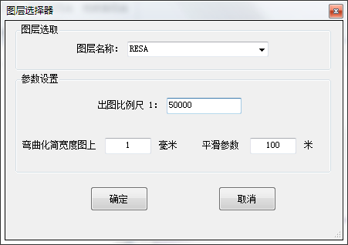

图5-2面化简参数设置对话框

【参数说明】

1. **图层名称：**下拉框选择参与面化简的图层。
2. **出图比例尺：**设置出图比例尺大小。
3. **弯曲化简宽度图上：**设置指定参考弯曲基线的图上长度。
4. **平滑参数：**设置线弯曲化简后平滑的容差值。

* 

【要素边化简】针对于选择的边要素或者面要素，在不改变基本几何形状的情况下，基于设置的最小弯曲深度和最小开口宽度进行要素的弯曲简化。

**操作方法：**单击【编辑】工具选择目标要素，点击【要素边化简】，弹出如下图所示的对话框，设置最小弯曲深度和最小开口宽度的实际距离，单击【确定】，完成选中要素的边化简。

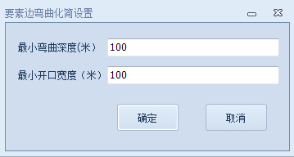

图5-3要素边化简设置对话框

要素边化简的效果如下图所示：

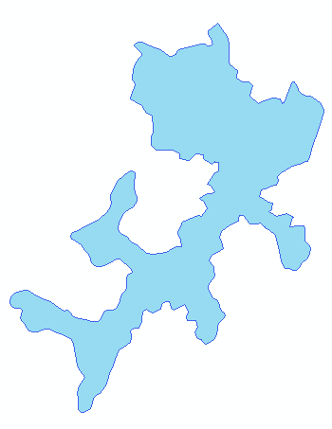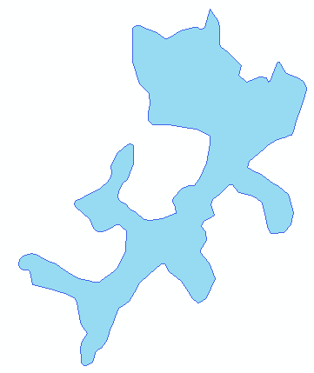

图5-4要素边化简效果图

* 

**【**生成中心线**】**工具根据选择的目标图层基于该图层类型生成中心线。

**操作方法：**点击【目标】选择需要生成中心线图层，下拉框选择目标图层，再框选地图框内的面要素，点击生成中心线，自动生成。

## 5.2 拓扑处理

* 

【伪节点处理】工具基于自定义关键字段，对自定义图层提供线要素的伪节点检查。

**操作方法：**点击【伪节点处理】，弹出如下图所示的对话框，下拉框选择目标图层，设定作业区范围文件，选定伪节点定义的字段参数，单击【确定】，即可实现伪节点处理。

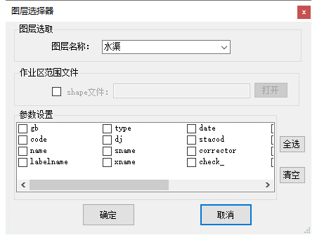

图5-5伪节点设置对话框

【参数说明】

1. **图层名称：**下拉框选择进行伪节点处理的线图层。
2. **作业区范围文件：**根据用户需求，该选项属于可选项。选择作业区范围的shapefile文件。
3. **参数设置：**选择伪节点处理的定义字段，若对应满足条件的节点的定义字段属性值相同，则属于伪节点。

* 

【悬挂点处理】检查并修正线要素的连通性。

**操作方法：**点击【悬挂点处理】，弹出如下图所示的对话框，下拉框选择目标图层，设置参数，对目标图层的悬挂点进行处理。

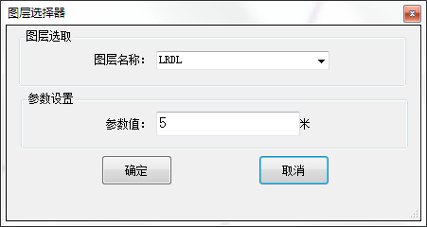

图5-6悬挂点设置对话框

按r键重新进行检查，按n键跳至下一个错误。在错误地区单击左键自动处理错误，在错误地区单击右键自动忽略错误。

* 图片包含 图标

  描述已自动生成

【悬挂点检查】检查线要素是否存在悬挂问题。检查结果以shapefile方式记录。

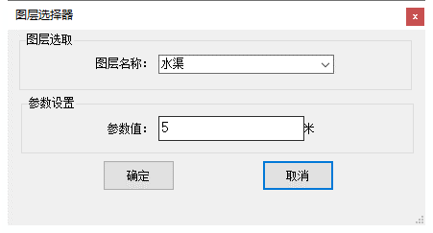

图8-13悬挂点检查设置对话框

* 

【面要素合并】工具是基于字段参数设置，合并目标面图层中指定字段值相同且要素相交的要素。

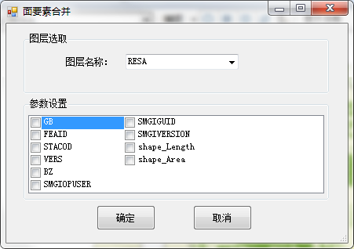

图5-7面要素合并对话框

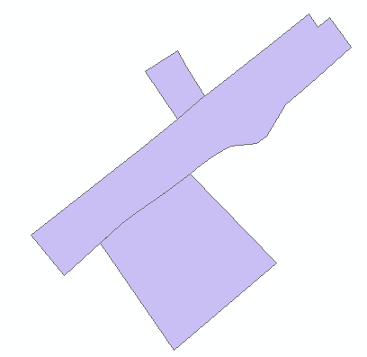 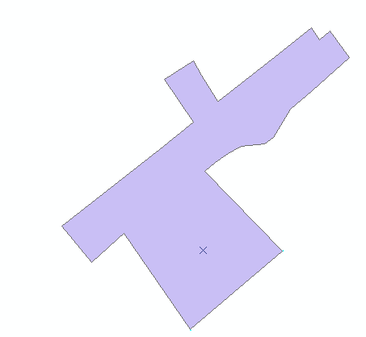

图5-8面要素合并效果图

【参数说明】

1. **图层选取：**下拉框选择目标面图层。
2. **参数设置：**设置字段参数。若要素指定字段值相同且要素存在相交关系，则要素参与合并。

* 

【拓扑纠正】工具是检查选择要素的几何体的拓扑关系是否正确，不正确的要素，自动进行拓扑纠正操作。

**操作方法：**单击【选择】或者【编辑】工具选择目标要素，点击【拓扑纠正】，自动完成拓扑纠正。

* 

【水系线面处理】工具自动处理水系面化简后，水系线与面的关系维护。

**操作方法：**自动从水系设施线面配置文件中读取水系设施和水系线的可选范围。单击【水系线面处理】，通过图形选择器选择目标的线与面，并完成处理。

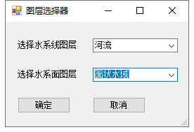

图5-9图层选择器效果图

* 图片包含 图标

  描述已自动生成

【设施套路水】工具根据框选的附属设施与主体线要素，实现套合处理。工具要求主体要素必须完整且长度大于附属设施才能完成套合。

**操作方法：**自动从水系设施线面配置文件中读取水系设施和水系线的可选范围。点击【设施套路水】，框选水系设施和水系线，实现附属设施与主体要素的套合处理。

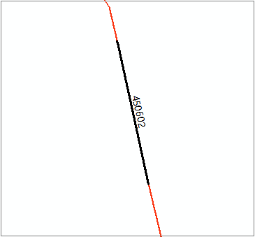

图5-10设施套路水效果图

* 

【设施套面】工具根据框选的线状附属设施与主体面要素，实现套合处理。

**操作方法：**自动从水系设施线面配置文件中读取水系设施和水系线的可选范围。点击【设施套面】，框选目标要素与参考要素，出现黑色十字图标，选择需要套合的起始位置，工具自动将该部分完成套合。人工再对两端未套部分进行节点删除和移动。如下图所示：

图5-11设施套面效果图

* 

【点到线】工具根据框选的点状附属设施与主体线要素，实现套合处理。

图5-12点到线效果图

**操作方法：**自动从水系设施线面配置文件中读取水系设施和水系线的可选范围。点击【点到线】，若框选一个点与两条线，则点套合到两条线交点；若框选一个点与一条线，则点套合到点与线垂足的位置。

# 数据质检

## 6.1 通用工具

* 

【微短要素检查】检查面图层中小于设定最小图面面积的要素，【微短要素检查】检查线图层中小于设定最小线长度的要素，检查结果以shapefile文件存储在指定的文件夹中。以微小面检查为例，微小面检查的设置如下图所示：

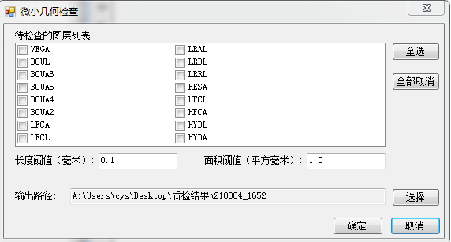

图6-1微短要素检查设置对话框

【参数说明】

1. **待检查的图层列表：**单击可以勾选或者取消该图层。
2. **长度阈值：**设置微小线检查的最小图面长度。
3. **面积阈值：**设置微小面检查的最小图面面积。
4. **输出路径：**选择检查结果文件的存储位。

* 

【不闭合面检查】检查所有面层要素不闭合情况。

* 

【空几何检查】检查工作空间所有非临时数据的面要素类中几何为空的要素。检查结果以shapfile文件和说明txt文件方式记录。

* 

【点重叠检查】【线重叠检查】【面重叠检查】检查指定要素类是否存在重叠的点要素、线状要素与面要素。检查结果以shapefile文件存储在指定的文件夹中。以点重叠检查为例，点重叠检查的设置如下图所示。

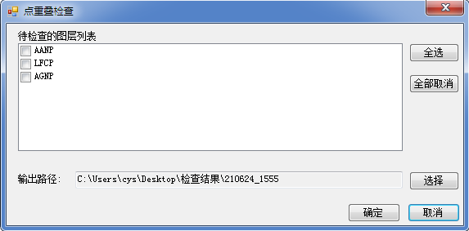

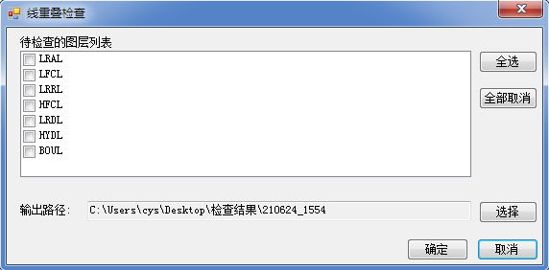

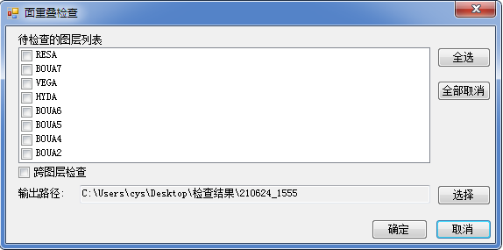

图6-2点、线、面重叠检查

【参数说明】

1. **待检查的图层列表：**单击可以勾选或者取消该图层。
2. **输出路径：**选择检查结果文件的存储位置。

* 

【线落入面检查】检查指定线图层要素落入指定GB的面图层要素。若指定线图层要素落入其它GB的面图层要素，则将检查结果以shapefile方式记录。

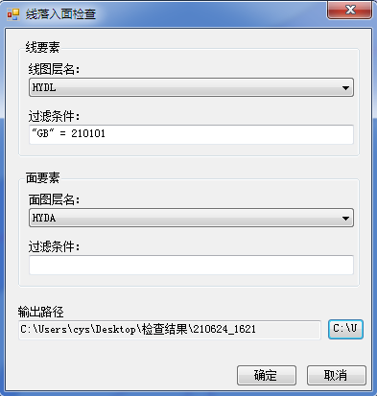

图6-3线落入面设置对话框

【参数说明】

1. **线图层名：**下拉框选择目标线图层。
2. **过滤条件：**设置GB码类型，设置为空时默认全选。
3. **面图层名：**下拉框选择目标面图层。
4. **过滤条件：**设置GB码类型，设置为空时默认全选。
5. **输出路径:** 选择检查结果文件的存储位置。

* 

【自相交检查】工具是针对于线图层和面图层，检查出自相交的要素。

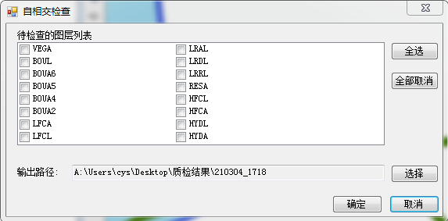

图6-4自相交检查设置对话框

* 

【点落入面检查】检查指定线图层要素落入指定GB的点图层要素。若指定线图层要素落入其它GB的面图层要素，则将检查结果以shapefile方式记录。

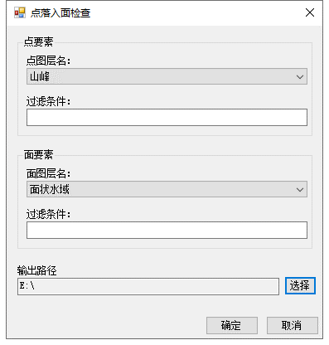

图6-3点落入面设置对话框

【参数说明】

1. **点图层名：**点拉框选择目标线图层。
2. **过滤条件：**设置GB码类型，设置为空时默认全选。
3. **面图层名：**下拉框选择目标面图层。
4. **过滤条件：**设置GB码类型，设置为空时默认全选。
5. **输出路径:** 选择检查结果文件的存储位置。

* 

【打折线检查】工具检查指定线图层要素是否存在小褶皱线。检查结果以shapefile文件和txt文件的形式输出。

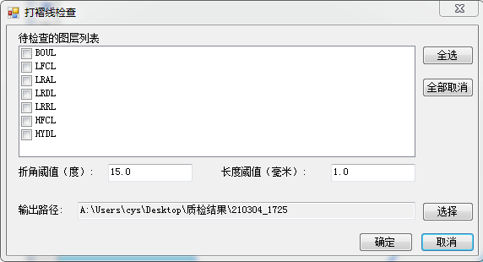

图6-8打褶线设置对话框

* 

【端点离线检查】检查指定线图层的线端点与线型产生距离时，造成的不合理悬挂。

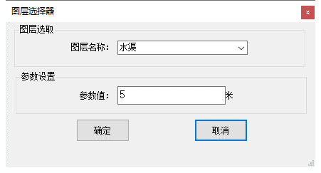

图8-6点离线设置对话框

* 

【多部件检查】工具是针对于线图层和面图层，检查出多部件要素，并将多部件要素的几何中心点存储在检查结果shapefile文件中。

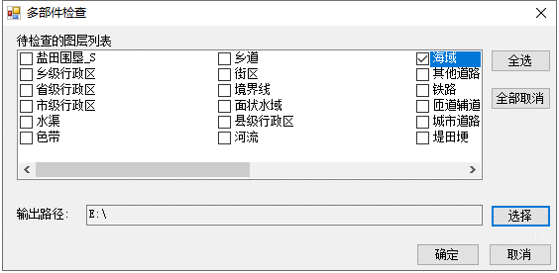

图8-7多部件检查图层选择设置

* 

【面缝隙检查】停止编辑，工具针对数据中的面图层，检查同一图层中要素之间是否存在缝隙，检查结果以shapefile方式记录。

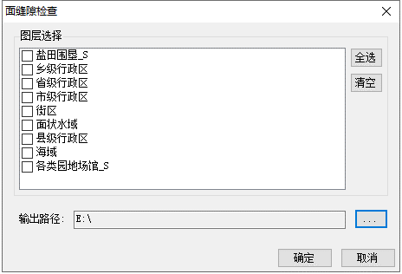

图8-9面缝隙检查设置对话框.

* 

【字段值空格检查】工具检查字段中是否有空格，检查结果以txt文件的形式输出。

**操作方法：**点击【字段值空格检查】，选择目标图层，并在该图层下选择至少一个目标字段进行检查，如下图所示。

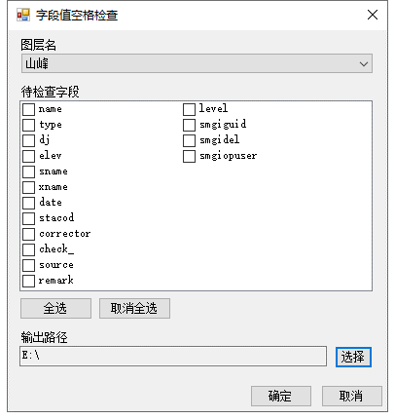

图6-9字段值空格检查设置对话框

* 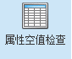

【属性空值检查】工具检查要素属性相关字段中是否有空值，检查结果以txt文件的形式输出。

**操作方法：**点击【属性空值检查】，选择目标图层，并在该图层下选择至少一个目标字段进行检查，如下图所示。

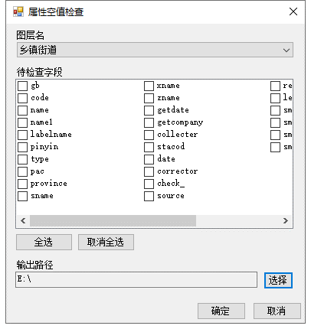

图6-9属性空值检查设置对话框

* 

【水系结构线检查】是检查水系线层的水系结构线与水系面图层面状水域

中双线河流的关系，若双线河流包含河流结构线，则两者关系正确，反之则将检查结果以shapefile文件形式记录。

**操作方法：**点击【水系结构线检查】，首先判断是否忽略小于容差的部分。然后选择目标水系线层，如水渠和河流。

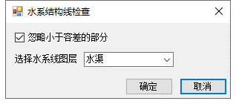

图8-15水系结构线检查设置对话框

* 

【线线套合拓扑检查】检查目标线之间的套合情况。检查结果以shapefile文件形式记录。

**操作方法：**点击【线线套合拓扑检查】，自动读取质检内容配置表，如下图所示。

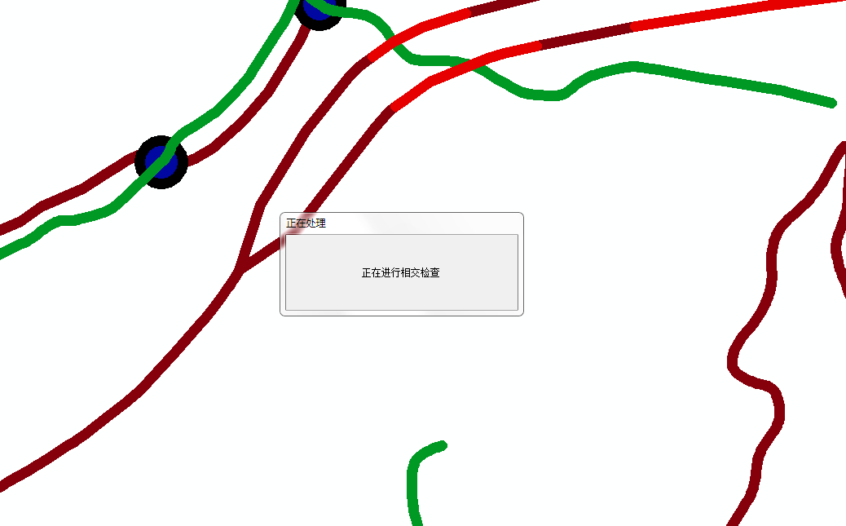

图8-17桥梁与道路套合检查

* 

【孤立河流检查】在自然河流中，检索长度（树中最长路径长度）小于指定阈值的孤立河流。

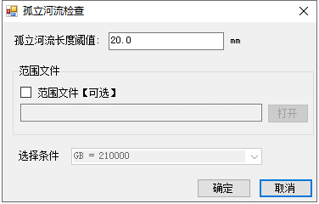

图8-21孤立河流检查设置框

* 

【GUID唯一性检查】检查数据库中所有编辑要素的GUID是否唯一。

* 

【同名点检查】检查一定距离阈值范围内的同名点，结果以shapefile文件形式记录。

**操作方法：**点击【同名点检查】，选择目标图层，并在该图层下选择至少一个目标字段进行检查，如下图所示。若选择了一个以上字段，则仅当这些字段均相同时，才会判断为同名点。

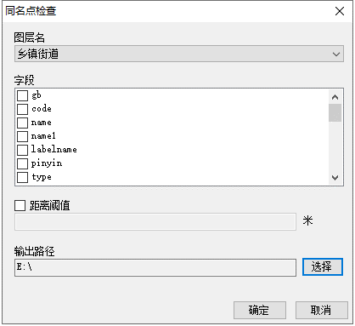

图8-24同名点检查设置框

【参数设置】

1. 图层名：设置目标图层。
2. 字段：设置判别重名点标准的属性字段。
3. 距离阈值：检查距离阈值范围内的同名点。
4. 输出路径：设置输出文件位置。